Digitale Kollaboration und Kommunikation im Fremdsprachenunterricht

Basismodul Primarstufe «Bei uns und bei euch»

Leitfaden für Lehrpersonen

- Einleitung
- Lernziele
- Themen
- Ablauf
- Lernprodukte
- Lernreflexion
- Medien

- Einleitung

Das detaillierte didaktisch-methodische Vorgehen der Sequenz findet sich im Abschnitt «D. Ablauf». Dort machen wir die Unterscheidung, ob eine Phase im Klassenverband oder aber autonom im Lernatelier (eventuell auch als Hausaufgabe) stattfindet. Dabei handelt es sich nur um Vorschläge, die je nach Lehrperson und Klasse problemlos abgeändert werden können.

Die vorliegende Sequenz dient dem gegenseitigen Kennenlernen, und zwar sowohl des/der jeweiligen Partnerschüler/in, der gesamten Partnerklasse als auch deren Umgebung.

Durch die Erstellung eines Präsentationsvideo-Dokuments soll die Hemmschwelle der Real-Kommunikation gesenkt und die Motivation für die erste sprachliche Begegnung der/des Partnerschüler/s erhöht werden.

Einhergehend damit soll die Kenntnis des Videos sowie die mit den Klassenkameraden/innen erfolgende Gesprächsvorbereitung den kommunikativen Erstkontakt per Videokonferenz erleichtern.

Darüber hinaus sollen die Schüler/innen soziokulturelle Besonderheiten direkt über die Vorstellung ihrer Partnerschüler/innen sowie im Gespräch mit den Partnerschüler/innen erfahren. Um den Lerngewinn zu erhöhen, sollen die Schüler/innen entlang von Leitfragen sowohl das Präsentationsvideo als auch die Videobesprechungen mit ihren Partnerschüler/innen sprachlich und interkulturell analysieren bzw. reflektieren.

- Lernziele

Kommunikative Kompetenzen

Ich kann…
…mich und meine Umgebung im Rahmen eines selbst erstellten Videos mündlich vorstellen.
…Gemeinsamkeiten und Unterschiede zwischen meiner Gesprächspartnerin und mir benennen und erläutern.
…im Rahmen einer Videobesprechung meinem/r Gesprächspartner/in Fragen zu interkulturellen Phänomenen stellen.
…interkulturelle Gemeinsamkeiten und Unterschiede zwischen den verschiedenen Sprachregionen erkennen.

Interkulturelle Kompetenzen

Ich kann…
…Gemeinsamkeiten und Unterschiede zwischen meiner Gesprächspartnerin und mir benennen und erläutern.
…im Rahmen einer Videobesprechung meinem/r Gesprächspartner/in Fragen zu interkulturellen Phänomenen stellen.
…soziokulturelle Besonderheiten meiner Sprachregion sowie der Sprachregion unserer Partnerschüler/innen erkennen.
…interkulturelle Gemeinsamkeiten und Unterschiede zwischen den verschiedenen Sprachregionen erkennen.

Sprachliche Mittel

Ich lerne einige für authentische Kommunikationssituationen sinnvolle zielsprachige Ausdrücke kennen.

LEHRPLAN 21 (BS) - Niveau A1.1 – A2.1

Die SuS…

Hören
FS1F.1.A.1a können einfache und häufige Ausdrücke und einfache Fragen zur eigenen Person verstehen (z.B. Name, Adresse).

FS1F.1.A.1b können sich bei einfachen kurzen Texten eine Vorstellung vom Inhalt machen, wenn der Text mit Illustrationen oder Gestik unterstützt wird (z.B. Trickfilm, Theaterszene, Lied).

FS2F.1.B.1c können Hörstrategien einsetzen, wenn sie dabei teilweise unterstützt werden, und sich über deren Nutzen austauschen. (z.B. Vorwissen aktivieren, Thema erkennen, auf Bekanntes achten, schriftlichen Begleittext nutzen).

Sprechen
FS1F.3.A.1a können mit ganz einfachen Worten Kontakt aufnehmen und sich verständigen (z.B. sich begrüssen, verabschieden, bedanken, etwas bestellen).

FS2F.3.A.1b können sich in vertrauten Situationen auf einfache Art verständigen, wenn die Gesprächspartner/innen Rücksicht nehmen und behilflich sind (z.B. Spiel, Freizeit, Schule).

FS2F.3.A.1c können einfache Fragen zu vertrauten Themen stellen und mit einzelnen Wörtern, Ausdrücken oder kurzen Sätzen antworten (z.B. Datum, Zeit, Befinden, Farbe).

Schreiben
FS2F.4.A.1b können mit einfachen Worten Informationen über sich selbst oder vertraute Personen und Sachverhalte verfassen (z.B. Familie, Zimmer, Hobby).

Kulturen im Fokus
FS1F.6.A.1a kennen einige Kulturerzeugnisse, Eigenheiten und landeskundliche Gegebenheiten des französischsprachigen Kulturraums (z.B. Lieder, Kulinarik, Städte).

FS1F.6.A.1b kennen einige Gemeinsamkeiten und Unterschiede zwischen den eigenen und anderen Kulturen , insbesondere im französischsprachigen Raum (z.B. häufig beobachtete nonverbale Kommunikation oder Grussformeln, Rituale im Schulalltag, Kinderliteratur).

FS1F.6.A.1c wissen, dass Kenntnisse, die sie über die französischsprachigen Kulturen haben, häufig klischeehafte Aspekte beinhalten und dass in allen Kulturen vielfältige Lebens- und Verhaltensweisen nebeneinander existieren (z.B. Wohnsituation, Essensgewohnheiten, Grussverhalten).

FS1F.6.C.1a können kulturelle Merkmale beobachten und beschreiben (z.B. Lebensalltag, Feste, Traditionen).

FS1F.6.C.1b können Aspekte des Lebensalltags aus dem französischsprachigen Kulturraum mit ihren eigenen Erfahrungen vergleichen (z.B. durch Briefkontakte, Geschichten, Reportagen, Bandes dessinées, Blog).

FS1F.6.C.1c können mit französischsprachigen Menschen in Kontakt treten und machen dadurch Bekanntschaft mit deren Kulturen (z.B. Brief, Text, Bild, Zeichnung, E-Mail).

Plan d’études romand - Niveau A1 – A2

Il/elle…

Compréhension de l’oral
comprend, à l'écoute d'un enregistrement ou d'un dialogue d'une certaine longueur, en gros de quoi il s'agit, l'essentiel d'histoires et de rapports courts et simples, à condition que l'on parle de façon lente et distincte et qu'il y soit question de choses qu'il connaît, si c'est en langue standard et si le thème lui est familier

Production de l’oral
exprime avec des mots simples ce qui lui plaît et ce qu'il aime moins dans un certain environnement

Production de l’écrit
écrit quelques phrases très courtes sur ce qu'il préfère ou qu'il aimerait avoir (par exemple sur la nourriture, les habits ou les animaux)

Fonctionnement de la langue
se fait comprendre au moyen d'un répertoire limité d'expressions et de mots mémorisés

orthographie correctement de courtes expressions et des mots familiers

utilise des structures simples correctement avec un sens général clair

- Themen

Die persönliche Vorstellung in Form eines digitalen Steckbriefs sowie einfache Kommunikationssituationen mit dem Fokus auf den jeweiligen Alltag und die jeweiligen Vorlieben tauchen in sämtlichen in der Schweiz eingesetzten aktuellen Lehrmitteln auf.

Die Möglichkeit, sich selbst vorzustellen, und dabei Themen zu behandeln, die den jeweiligen individuellen Alltag der Schüler/innen betreffen, soll motivationsfördernd sein.

Gleichzeitig soll die mündliche und schriftliche Kommunikation mit den Partnerschüler/innen durch möglichst alltagsnahe Themen erleichtert werden.

Nicht zuletzt sollen die Schüler/innen soziokulturelle Besonderheiten direkt über die Vorstellung ihrer Partnerschüler/innen sowie im Gespräch mit den Partnerschüler/innen erfahren.

- Ablauf

 | Aufgaben im Klassenverband | Aufgaben Lernatelier oder Zuhause | Dokumente und Notizen Lernplattform
Teil 1: Erstellung eines Video-Dokuments zur Vorstellung der eigenen Person  (3-5 Lektionen)  Teil 2: Erstkontakt per Videokonferenz auf Basis der zuvor erstellten Dokumente  (1-2 Lektionen | Sprachliche, inhaltliche und organisatorische Einführung durch die Lehrperson:  - Überblick über das Modul  - Lernziele  - Ablauf  - Lernprodukte  - Partnerklasse  - Materialien: Arbeitsblatt 1  - Anschauen exemplarischer Video-Dokumente (z.B. dis donc! 9E Rencontres: Mes lieux préférés / https://www.youtube.com/watch?v=GNxZl1A8lYo / www.youtube.com/watch?v=jolRfdTrgn8 )  - Sprachliche Mittel als Unterstützung bereitstellen  - Materialien: Arbeitsblatt 1 (u.a. funktionales Vokabular zur Erstellung des Video-Dokuments)  - Mögliche inhaltliche Aspekte (mind. 4-5) für das Video-Dokument vorgeben: Zuhause, Umgebung, Vorlieben, Schule, Alltagsrituale, Essen, Hobbys, Familie, Freunde, Musik… | Erstellung des Video-Dokuments zur persönlichen Vorstellung:  - Verschriftlichung des Sprechtexts  - Differenzierung: Redemittel-Liste vs. eigene Recherche / ganze Sätze vs. Stichwörter  - Sprachverwendung: Zielsprache  - Materialien: Arbeitsblatt 1  - Medien: Lernplattform  - Sozialform: PA  - Optimierung und Einübung des Sprechtexts  - Differenzierung:  - Materialien: Kriterien-Raster (Arbeitsblatt 1)  - Sozialform: PA  - Erstellen und Hochladen des Video-Dokuments  - Medien: Smartphone, Movavi und Lernplattform  - Sozialform: PA  Analyse des Video-Dokuments des/der Partnerschüler/in:  - Schauen des Video-Dokuments des/der Partnerschüler/in mit folgenden Analyseaufgaben:  - Notieren von interkulturellen Überraschungen, Gemeinsamkeiten, Unterschieden  - Sprachverwendung: Schulsprache  - Differenzierung: Quantität der Beobachtungen / Sozialform  - Materialien: Arbeitsblatt 2  - Medien: Lernplattform  - Sozialform: EA oder PA | Dokument hochladen:  Redeskript für Video-Dokument zur Vorstellung der eigenen Person  Dokument hochladen:  Video-Dokument zur Vorstellung der eigenen Person
Teil 2: Erstkontakt per Videokonferenz auf Basis der zuvor erstellten Dokumente  (2-3 Lektionen) | Vorbereitung der Videobesprechung innerhalb der Klasse:  - mindestens 3 Fragen formulieren auf Basis der zuvor notierten Analyseresultate  - Differenzierung: Kurz-Übersicht Fragesätze vs. keine Hilfsmittel / Sozialform  - Sprachverwendung: Zielsprache  - Materialien: Arbeitsblatt 3 (u.a. Beispiel-Fragesätze)  - Sozialform: EA oder PA  - Fragen üben mit einem/einer Klassenkamerad/in  - Sozialform: PA  Videobesprechung mit den Partnerschüler/innen:  - Fragen stellen und Antworten geben zum Audio- bzw. Video-Dokument und sich möglichst authentisch darüber austauschen  - Videobesprechung aufnehmen zur weiteren Analyse  - Differenzierung: Sprachliche Unterstützung vs. keine Unterstützung / Sozialform  - Sprachverwendung: Ziel- UND Schulsprache  - Medien: Videokonferenz-Tool  - Sozialform: PA oder GA

- Lernprodukte

- Video-Dokument, im Rahmen dessen eine Vorstellung der eigenen Person stattfindet

- Lernreflexion

- Notieren von Beobachtungen in den Präsentationsvideos

- Medien

Es bietet sich an, dass jedes Lehrpersonen-Paar sich zu Beginn auf eine Lernplattform und auf ein Videobesprechungstool einigt, welche für beide Klassen geeignet sind (lizenztechnisch, benutzerfreundlich…). Jedes Lehrpersonen-Paar sollte also seinen eigenen virtuellen Austausch-Raum haben, zu dem sowohl die deutschsprachige als auch die französischsprachige Klasse Zugang haben.

Die folgenden digitalen Medien bzw. Tools werden in den beiden Austausch-Modulen, und ganz besonders im ersten Modul, zum Einsatz kommen:

- Smartphone-Kamera bzw. digitale Tonaufnahme-App (Rekorder)
- Movavi für die Bearbeitung des Video-Dokuments
- Learningview (https://learningview.org/) für die Lernplattform bzw. für Lernjournal- und Blog-Einträge (funktioniert als Online-Tool oder als Download)
- Zoom (https://zoom.us/) für Videobesprechungen im Klassenverband
- Zoom oder WhatsApp für zusätzliche Videotelefonate und Chats ausserhalb des Klassenverbands (Lernatelier oder Zuhause)
- MS PowerPoint oder Padlet (funktioniert als Online-Tool oder als Download: https://padlet.com/) für die Erstellung des digitalen Posters

Kleiner Leitfaden für LearningView:

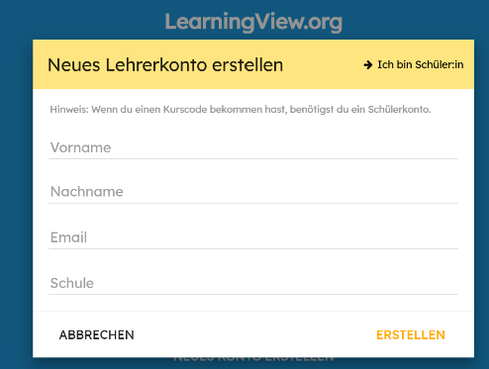
- Jede Lehrperson erstellt zunächst ein eigenes Lehrpersonen-Login durch Klick auf «Login» rechts oben auf der Homepage und dann auf «Neues Konto erstellen». Die bisherigen Schüler-Logins helfen euch in dem Fall nicht! Falls eure Mail-Adresse schon verwendet wird, müsstet ihr entweder euer Schüler-Login löschen oder eine andere Mail-Adresse verwenden.

- Nun wird es hoffentlich sehr einfach: Für jedes Lehrpersonen-Tandem haben wir nun einen eigenen Raum auf LearningView erstellt, mit dem Titel «Digitaler

Sprachaustausch (Frau X / Madame Y)» und euren tatsächlichen Nachnamen. Damit ihr Zugang habt (als Lehrperson) müssen wir euch zu jenem Raum hinzufügen, was NUR funktioniert, wenn ihr als Lehrperson registriert seid.

- Sobald ihr den Zugang habt, habt ihr den vollen Zugriff auf sämtliche Unterrichtsmaterialien, wobei nach Modul 1, Modul 2 und Zusatzinformationen (Projektbeschreibung, Leitfäden etc.) unterschieden wird:
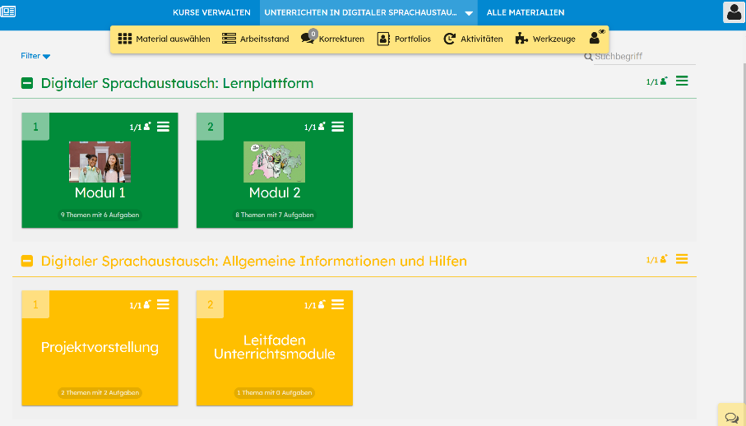

- In den beiden Modulen findet ihr dann nicht nur sämtliche Arbeitsblätter, sondern jede Aufgabe, die auf der Lernplattform erledigt werden sollte, hat hier eine eigene Rubrik! Hier sollen die Schüler/innen dann z.B. Dokumente hochladen, Lern-Notizen eintragen oder Kommentare eingeben.
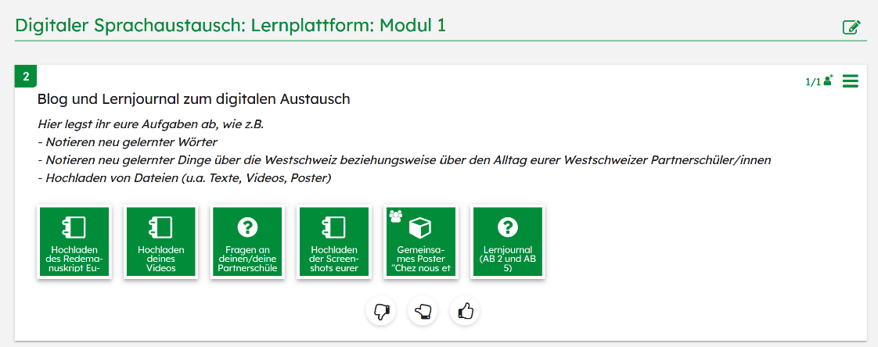

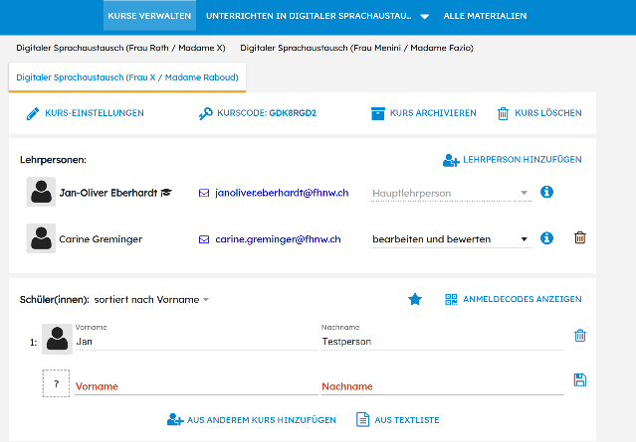
- Wie bekommen die Schüler/innen nun Zugang zu LearningView? Dazu müsst ihr zunächst jede/n Schüler/in unter «Kurse verwalten» namentlich eintragen unter «Schüler(innen): sortiert nach Nachname» (siehe unten auf dem Screenshot). Wobei jede Lehrperson nur ihre eigenen Schüler/innen einträgt. Am Ende sind dann alle Schüler/innen und Partnerschüler/innen in ein und dem gleichen Raum eingetragen.

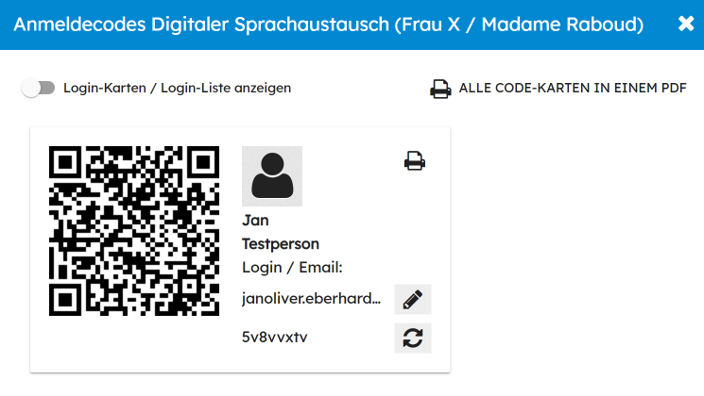
- Dadurch enthält nun automatisch jede/r Schüler/in einen sogenannten «Anmeldecode». Alle Codes können als PDF-Dokument ausgedruckt werden.

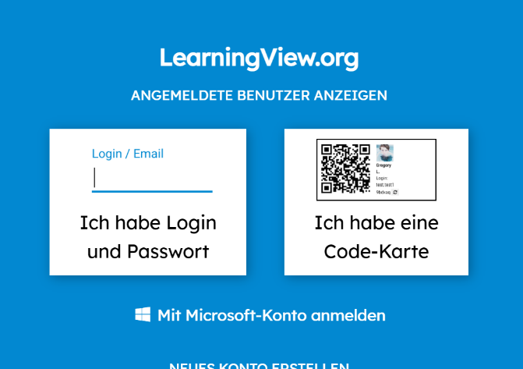
- Mit diesem Code (QR-Code oder Anmeldedaten) können sich die Schüler*innen dann immer bei LearningView anmelden und einloggen! Auf sämtliche Antworten und Produkte eurer Schüler/innen solltet ihr dann Zugriff haben.

